**Business Requirements:**

- Tạo và quản lí nhân viên (Giảng viên, Trợ giảng).

- Sử dụng các thông tin về Chuyên môn, Vị trí giảng dạy, Thời gian làm việc,... cho việc quản lí và phân công khóa học.

- Filter giáo viên theo Chuyên môn và Địa điểm.

**Module:** Nhân viên

**Technical solution:**

*(Hình minh họa: Form nhân viên)*

**1/ Thêm Button Khóa học và Đăng kí lịch dạy**

*(Cụ thể về button này sẽ được mô tả ở sprint sau)*

**2/ Tab Thông tin chung**

**2.1. Đổi tên**

- Tab ***Work Information*** --> Tab Thông tin chung.

- Trường Email công việc --> Email (work_email)

- Trường Số điện thoại công việc --> Số điện thoại (mobile_phone)

- Trường Chức vụ --> Vị trí (job_id)

**2.2. Xóa trường**

- Work Address (address_id)

- Nơi làm việc (work_location)

- Số điện thoại công ty (work_phone)

- Quản trị dự án (parent_id)

- Người hướng dẫn (coach_id)

**2.3. Mô tả các các trường cần customize**

***2.3.1. Trường Địa điểm***

- Đưa trường Company (company_id) ở tab Thiết lập thông tin nhân sự lên tab Thông tin chung.

- Đổi tên trường đó thành Địa điểm.

***2.3.2. Trường Vị trí (selection)***

- Gồm: + Giảng viên chính thức

+ Giảng viên thời vụ

+ Trợ giảng chính thức

+ Trợ giảng thời vụ

+ Giảng viên thâm niên

+ Marketing

+ ....

**3/ Tab Thông tin cá nhân**

**3.1. Đổi tên tab**

- Tab ***Private Information*** --> Thông tin cá nhân.

- Mục Citizenship & Other Information --> Chứng minh thư và Tài khoản ngân hàng.

**3.2. Xóa trường**

- Quốc tịch (Quốc gia) (country_id)

- Số Hộ chiếu (passport_id)

- Private Address (address_home_id)

- Giới tính (gender)

- Tình trạng hôn nhân (marital)

- Visa No (visa_no)

- Work Permit No (permit_no)

- Visa Expire Date (visa_expire)

**3.3.** **Mô tả các các trường cần customize**

***3.3.1. Thêm trường Địa chỉ (free text)***

***3.3.2. Chuyển trường Người dùng liên quan (user_id) của tab Thiết lập thông tin nhân sự sang tab Thông tin cá nhân***

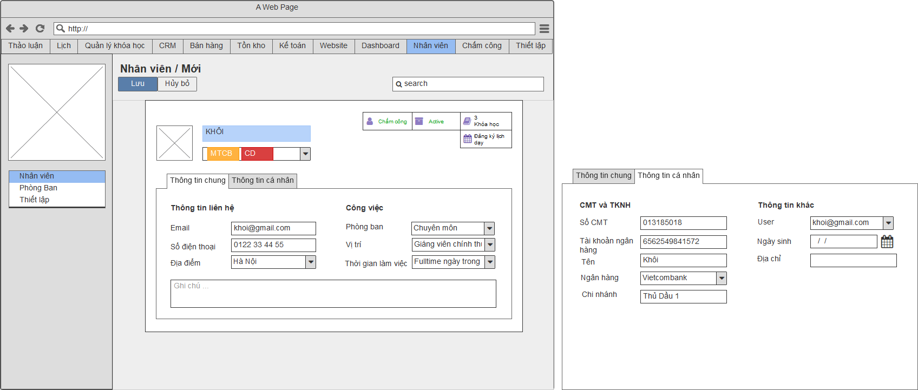

1.  
- Working Hours (resource_calendar_id):  
***2.3.4. Thêm trường Thời gian làm việc***  
- Kiểu trường: Selection  
- Gồm: + Fulltime ngày trong tuần  
+ Fulltime buổi tối và cuối tuần  
+ Parttime  
  
---> Hoa nghiên cứu cái này nha. Đây chính là bộ config working hours của Odoo (kiểu work full-time, work part-time, có giờ bắt đầu và giờ kết thúc để sau này làm Attendance luôn)  
  
2.  
***2.3.1. Thêm trường Địa điểm***   
- Kiểu trường: selection.  
- Gồm: Hà Nội, Sài Gòn.  
- Thêm filter theo Địa điểm ở list view Nhân viên.  
----> Vậy nếu sau này họ muốn mở thêm cơ sở Đà Nẵng thì sao nhỉ?   
----> Phần này có thể nghiên cứu multiple company nhé (tức là mỗi đối tượng trên hệ thống sẽ thuộc 1 company (địa điểm) nào đó, vd kho Hà Nội/kho HCM, nhân viên HN/nhân viên HCM)  
  
3.   
***2.3.2. Trường Phòng ban (selection)***  
- Hiện ra các Phòng ban được tạo ở module Phòng ban (US1 - AC03)  
---> cái này dùng Phòng ban (department) base của Odoo nhé, trong module Employee, và nó link sẵn nha